Mise au point importante :
Nous continuons à avancer dans la matière. Ce que je donne sur la plateforme sera considéré comme vu et je ne reviendrai pas sur cette matière lorsque nous reprendrons cours en présentiel. Les travaux mis sur la plateforme sont OBLIGATOIRES. Quand je vous demande de faire des exercices, je veux les obtenir assez rapidement. Je mettrai chaque semaine sur la plateforme une leçon correspondant (un peu moins) à 2h en cours. Il faut donc me rendre les travaux (lorsque je vous en demande). Si vous n’arrivez pas à faire tout l’exercice, ce n’est pas trop grave, renvoyez le moi quand même et je vous répondrai en vous donnant des indications pour le terminer.
Les travaux font partie des points de période.

Consignes du cours de la semaine du 7/12 au 11/12 :
- Lire et comprendre l’exercice statistique, similaire à l’exemple fait la semaine passée. Cet exemple est fait plus rapidement. Je t’explique toutes les démarches dans le cours de la semaine précédente. Je te rappelle que si tu ne comprends pas une étape, il suffit de m’envoyer un mail et je te l’expliquerai autrement.
- Faire et me rendre l’exercice page 4.

Cours de math du 7/12 au 11/12

Bonjour à tous.
Cette semaine, je vais refaire avec vous un exercice de statistique (quantitatif discret) .
Je ne vais plus mettre tous les détails comme dans l’exemple de la semaine passée, je vais remplir directement le tableau statistique et répondre aux questions. C’est de cette façon là que vous devez me faire les travaux.

Exemple : Je me suis intéressé au nombre de sms envoyés par mes élèves en une heure de cours. Voici les résultats :
4 ;12 ;5 ;0 ;7 ;3 ;6 ;1 ;1 ;0 ;2 ;5 ;2 ;2 ;1 ;0 ;6 ;2 ;4 ;3 ;5 ;2 ;4 ;7 ;2 ;6 ;5 ;2 ;2 ;0 ;4

- Remplis le tableau statistique :

Xi | Ni | fi | Fi | Ni.Xi

- Quelle est la valeur de l’effectif ?
- Quelle est la valeur du Mode ?
- Quelle est la valeur de la moyenne ?
- Quel est le pourcentage des élèves ayant envoyé au moins 5 sms ?
- Trace l’histogramme des répétitions.

Résolution :

- Remplis le tableau statistique :

Xi | Ni | fi | Fi | Ni.Xi
0 | 4 | 4/31 | 4/31 | 0
1 | 3 | 3/31 | 7/31 | 3
2 | 8 | 8/31 | 15/31 | 16
3 | 2 | 2/31 | 17/31 | 6
4 | 4 | 4/31 | 21/31 | 16
5 | 4 | 4/31 | 25/31 | 20
6 | 3 | 3/31 | 28/31 | 18
7 | 2 | 2/31 | 30/31 | 14
12 | 1 | 1/31 | 31/31 | 12
 | 31 |  |  | 105

- Effectif = 31
- Mode = 2
- Moyenne = 105/31 = 3,38
- 4+3+2+1 = 10 élèves ont envoyé au moins 5 sms,
Donc le pourcentage : (10/31)x100= 32,2%
- Histogramme des répétitions :

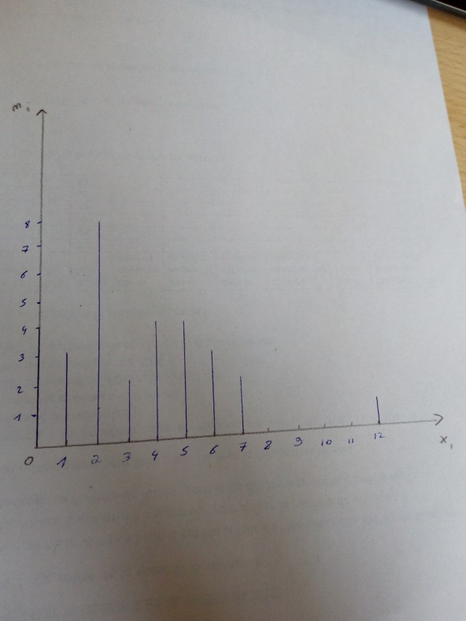
A toi :

Exemple : Je me suis intéressé au nombre de télévisions qu’il y a dans chaque maison de ma rue. Voici les résultats :
3 ;2 ;2 ;1 ;4 ;2 ;1 ;3 ;6 ;1 ;2 ;4 ;0 ;2 ;3 ;1 ;2 ;3 ;4 ;2 ;1 ;0 ;2 ;2 ;4 ;6 ;2 ;1 ;2 ;3 ;1 ;2 ;2

- Remplis le tableau statistique :

Xi | Ni | fi | Fi | Ni.Xi

2)Quelle est la valeur de l’effectif ?
3)Quelle est la valeur du Mode ?
4)Quelle est la valeur de la moyenne ?
5)Quel est le pourcentage de maisons sans télévision ?
6) Trace l’histogramme des répétitions.

Bon travail !

